Aufgabe 8: Zuschneiden

LERNZIELE:
- Materialflächen unterscheiden und analysieren
- Begriffe für das Zuschneiden kennen
- Vorarbeiten zum Nähen ausführen

Achte auf die Beurteilungskriterien:
- Du unterscheidest und benennst Materialflächen richtig (mind. 3) und arbeitest Differenzierungen heraus (Auftrag 1).
- Du kennst die verschiedenen Begriffe zum Zuschneiden (mind. 4) und die Zugaben richtig (Auftrag 2).
- Du steckst das Schnittmuster richtig auf und bezeichnest die Zugaben fachgerecht (Auftrag 3).
- Du schneidest die Teile genau aus und ordnest die Stoffresten (Auftrag 3).

Auftrag 1
- Untersuche die verschiedenen Materialmuster. Was weisst du über die verschiedenen Flächen?
- Schreibe die Ergebnisse deiner Untersuchung in die folgende Tabelle.
- Hilfsmittel: fadenflip 1, S. 163, fadenflip 2, S. 126

Materialmuster | Herstellungsart | Stoffbezeichnung | Untersuchen/Beobachten
Eigenschaften:
Dehnbarkeit:
Verwendung (Beispiele):
Eigenschaften:
Dehnbarkeit:
Verwendung (Beispiele):
Eigenschaften:
Dehnbarkeit:
Verwendung (Beispiele):
Eigenschaften:
Dehnbarkeit:
Verwendung (Beispiele):

Auftrag 2
Kennst du die verschiedenen Stoffkanten? (fadenflip 2, S. 54, 55)
- Verbinde mit Pfeilen den richtigen Begriff mit der entsprechenden Kante.
- Trage auf dem Schnittmuster die benötigte Naht- und Saumzugaben in cm-Massen ein.

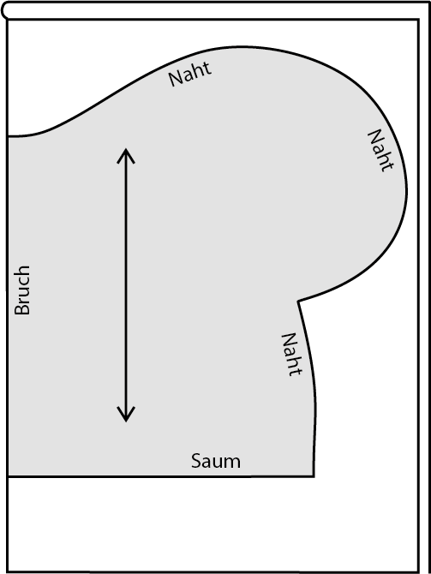
Webkante

Schnittkante

Bruchkante

Längsfadenlauf (Maschenlauf)

Auftrag 3
Schnittmuster aufstecken (fadenflip 2, S. 54, 55, verflixt und zugenäht Nähen S. 10)
- Schneide das abgebildete Schnittmuster auf der nächsten Seite aus und beschrifte es mit deinem Namen.
- Wähle ein Stoffstück aus, welches genügend gross ist für das Zuschneiden des Teils.
- Stecke das Schnittmuster auf den Stoff und achte auf folgende Punkte:
  - Vorder- und Rückseite
  - Stofflagen
  - Faden- oder Maschenlauf

Zugaben bezeichnen (fadenflip 2, S. 57)
- Bezeichne alle Zugaben. Wähle dazu geeignetes Werkzeug (Stift und Messgerät)

Zuschneiden
- Schneide den Stoff der bezeichneten Linie entlang und ordne die Stoffresten.

Schnittmuster

